**大连理工大学实验预习报告**

学院（系）：信息与通信工程学院 专业： 电子信息工程 班级： 电英1601

姓 名： 胡 杨 学号： 201683096 组： \_\_\_

实验时间： 2018.10.31 实验室： c220 实验台：

指导教师：

**实验II：系统对随机信号响应的统计特性分析、功率谱分析及应用实验**

1. 实验目的和要求

掌握直接法估计随机信号功率谱的原理和实现方法；掌握间接法估计随机信号功率谱的原理和实现方法；掌握系统对随机信号响应的统计特性分析及仿真实现方法。熟悉MATLAB信号处理软件包的使用。

1. 实验原理和内容

（一）实验原理：

1. 直接法估计随机信号功率谱原理

直接法又称为周期图法，它是把随机信号 x(n)的 N 点观察数据 xN(n)视为一能量有限信号，直接取 xN(n)的傅里叶变换，得到 XN(e^jω)，然后取其模值的平方，并除以N，作为对 x(n)真实的功率谱 P(e^jω)的估计。工程上，常使用离散 Fourier 变换（DFT，编程上使用其快速算法 FFT），即 PX(k)=1/N|XN(k)|^2，进行计算。

1. 间接法估计随机信号功率谱

间接法的理论基础是 Wiener-Khintchine 定理，具体的实现方法是先由 *xN*(*n*)估计出自相关函数*r*ˆ(*m*)，然后对*r*ˆ(*m*)求傅里叶变换得到 *xN*(*n*)的功率谱，记之为 *XN*(*e^jω*)，并以此作为对真实功率谱 *P*(*e^jω*)的估计。工程上，常使用离散 Fourier 变换（DFT，编程上使用其快速算法 FFT），即 *PX*(*k*)= C:\Users\DELL-PC\Documents\Tencent Files\3265825951\FileRecv\MobileFile\Image\ZKTK4L5F(`SV)9]GRB9XBS1.png , C:\Users\DELL-PC\Documents\Tencent Files\3265825951\FileRecv\MobileFile\Image\A[R15}J@Q]7}MK_HBH0($ZM.png,,,,进行计算。因为由这种方法求出的功率谱是通过自相关函数间接得到的，所以又称为间接法或 Blackman-Tuckey(BT)法，该方法是 FFT 出现之前常用的谱估计方法。

1. 时域中系统对随机信号响应的统计特性分析及仿真

根据系统卷积性质，计算系统输出信号的统计特性。 有如下性质：

C:\Users\DELL-PC\AppData\Roaming\Tencent\Users\3265825951\QQ\WinTemp\RichOle\}E4~BV_M]ZT~U0WU]_SFLSK.png,C:\Users\DELL-PC\AppData\Roaming\Tencent\Users\3265825951\QQ\WinTemp\RichOle\3%(C[V`1[0DTNOL[OP_GYPQ.png。

1. 频域中系统对随机信号响应的统计特性分析及仿真

根据卷积定理,输入、输出信号功率谱的关系为 RY(e^jω) = RX(e^jω)|H(e^jω)|^2。 在计算系统输出信号功率谱时，如果在时域时计算困难，可以按照上式在频域计算。

（二）实验内容：

1. 直接法估计随机信号功率谱

(1) 生成1024点数据的随机信号

$$X\left(n\right)=2cos\left(2πf_{1}t+φ_{1}\right)+5cos\left(2πf_{2}t+φ_{2}\right)+N\left(n\right)$$

其中 $f_{1}=30Hz，f_{2}=100Hz$， $φ_{1}$， $φ_{2}$ 为在 $[0,2π]$ 内的均匀分布的随机变量， $N\left(n\right)$ 是数学期望为0，方差为1 的高斯白噪声。

(2) 用周期图法计算 $X\left(n\right)$ 的功率谱，并绘图。

(3) 用MATLAB函数periodogram重新计算的功率谱，并与(2)做比较。

2．间接法估计随机信号功率谱

(1) 计算以上的自相关函数。

(2) 通过计算自相关函数的Fourier变换，求的功率谱并绘图。

(3) 利用MATLAB函数psd、pwelch重新计算的功率谱，并与(2)做比较。

3．系统对随机信号响应的统计特性分析及仿真

(1) 生成含500点数据的高斯分布白噪声随机信号 $X\left(n\right)$。

(2) 设计一个带通系统 $H(e^{jω})$，其上、下截止频率分别为4KHz和3KHz.

(3) 计算 $X\left(n\right)$ 通过以上带通滤波器的自相关函数和功率谱密度。

1. 实验步骤

1.直接法估计随机信号功率谱

(1)生成 65536 点高斯白噪声。

(2) 通过 Fourier 变换分别取上述高斯白噪声 65536 点、 8192 点、 1024 点、 128 点， 计算对应的功率谱 *PX*(*k*)，并绘图。

2．间接法估计随机信号功率谱

(1) 生成 65536 点高斯白噪声。  
(2) 分别计算 65536 点、 8192 点、 1024 点、 128 点高斯白噪声的自相关函数。  
(3) 通过 BT 法计算高斯白噪声的功率谱 *Px*(*k*)，并绘图。

3．系统对随机信号响应的统计特性分析及仿真

(1) 生成均匀分布的随机信号。  
(2) 计算均匀分布随机信号通过平均低通滤波器 *h*(*n*)=1/32， *n* = 0, 1, …, 31。  
(3) 计算输出信号均值、方差、自相关函数等统计量。

(4) 生成均匀分布的随机信号。  
(5) 在频域上计算均匀分布随机信号通过平均低通滤波器 *h*(*n*)=1/32， *n* = 0, 1, …, 31，的输出。  
(6) 比较实验 6 输出信号的功率谱与本实验功率谱的差别。

1. 实验数据记录表格

|  |  |  |
| --- | --- | --- |
|  | 自相关函数 | 功率谱密度 |
| 直接法 |  |  |
| 间接法 |  |  |
| 通过带通滤波器 |  |  |

表1. 自相关函数和功率谱密度

**大连理工大学实验报告**

学院（系）：信息与通信工程学院 专业： 电子信息工程 班级： 电英1601

姓 名： 胡 杨 学号： 201683096 组： \_\_\_

实验时间： 2018.10.31 实验室： c220 实验台：

指导教师：

**实验II：系统对随机信号响应的统计特性分析、功率谱分析及应用实验**

1. 实验目的和要求

掌握直接法估计随机信号功率谱的原理和实现方法；掌握间接法估计随机信号功率谱的原理和实现方法；掌握系统对随机信号响应的统计特性分析及仿真实现方法。熟悉MATLAB信号处理软件包的使用。

1. 实验原理和内容

（一）实验原理：

1. 直接法估计随机信号功率谱原理

直接法又称为周期图法，它是把随机信号 x(n)的 N 点观察数据 xN(n)视为一能量有限信号，直接取 xN(n)的傅里叶变换，得到 XN(e^jω)，然后取其模值的平方，并除以N，作为对 x(n)真实的功率谱 P(e^jω)的估计。工程上，常使用离散 Fourier 变换（DFT，编程上使用其快速算法 FFT），即 PX(k)=1/N|XN(k)|^2，进行计算。

1. 间接法估计随机信号功率谱

间接法的理论基础是 Wiener-Khintchine 定理，具体的实现方法是先由 *xN*(*n*)估计出自相关函数*r*ˆ(*m*)，然后对*r*ˆ(*m*)求傅里叶变换得到 *xN*(*n*)的功率谱，记之为 *XN*(*e^jω*)，并以此作为对真实功率谱 *P*(*e^jω*)的估计。工程上，常使用离散 Fourier 变换（DFT，编程上使用其快速算法 FFT），即 *PX*(*k*)= C:\Users\DELL-PC\Documents\Tencent Files\3265825951\FileRecv\MobileFile\Image\ZKTK4L5F(`SV)9]GRB9XBS1.png , C:\Users\DELL-PC\Documents\Tencent Files\3265825951\FileRecv\MobileFile\Image\A[R15}J@Q]7}MK_HBH0($ZM.png,,,,进行计算。因为由这种方法求出的功率谱是通过自相关函数间接得到的，所以又称为间接法或 Blackman-Tuckey(BT)法，该方法是 FFT 出现之前常用的谱估计方法。

1. 时域中系统对随机信号响应的统计特性分析及仿真

根据系统卷积性质，计算系统输出信号的统计特性。 有如下性质：

C:\Users\DELL-PC\AppData\Roaming\Tencent\Users\3265825951\QQ\WinTemp\RichOle\}E4~BV_M]ZT~U0WU]_SFLSK.png,C:\Users\DELL-PC\AppData\Roaming\Tencent\Users\3265825951\QQ\WinTemp\RichOle\3%(C[V`1[0DTNOL[OP_GYPQ.png。

1. 频域中系统对随机信号响应的统计特性分析及仿真

根据卷积定理,输入、输出信号功率谱的关系为 RY(e^jω) = RX(e^jω)|H(e^jω)|^2。 在计算系统输出信号功率谱时，如果在时域时计算困难，可以按照上式在频域计算。

（二）实验内容：

1.直接法估计随机信号功率谱

(1) 生成1024点数据的随机信号

$$X\left(n\right)=2cos\left(2πf_{1}t+φ_{1}\right)+5cos\left(2πf_{2}t+φ_{2}\right)+N\left(n\right)$$

其中 $f_{1}=30Hz，f_{2}=100Hz$， $φ_{1}$， $φ_{2}$ 为在 $[0,2π]$ 内的均匀分布的随机变量， $N\left(n\right)$ 是数学期望为0，方差为1 的高斯白噪声。

(2) 用周期图法计算 $X\left(n\right)$ 的功率谱，并绘图。

(3) 用MATLAB函数periodogram重新计算的功率谱，并与(2)做比较。

2．间接法估计随机信号功率谱

(1) 计算以上的自相关函数。

(2) 通过计算自相关函数的Fourier变换，求的功率谱并绘图。

(3) 利用MATLAB函数psd、pwelch重新计算的功率谱，并与(2)做比较。

3．系统对随机信号响应的统计特性分析及仿真

(1) 生成含500点数据的高斯分布白噪声随机信号 $X\left(n\right)$。

(2) 设计一个带通系统 $H(e^{jω})$，其上、下截止频率分别为4KHz和3KHz.

(3) 计算 $X\left(n\right)$ 通过以上带通滤波器的自相关函数和功率谱密度。

三、主要仪器设备

微型计算机、MATLAB开发环境2017、LabVIEW 2018

四、实验步骤与操作方法

具体matlab代码见附录，labview代码见五、实验数据记录和处理，下面我简单介绍一下实验步骤以及操作流程。

1.直接法估计随机信号功率谱

先生成1024点数据的随机信号，再用fft函数估计功率谱，并与periodog函数对比估计功率谱

1. 间接法估计随机信号功率谱

计算1中 $X\left(n\right)$ 的自相关函数并进行Fourier变换，求 $X\left(n\right)$ 的功率谱并绘图再利用MATLAB函数psd、pwelch重新计算 $X\left(n\right)$ 的功率谱，并与(2)做比较。

1. 系统对随机信号响应的统计特性分析及仿真

生成含500点数据的高斯分布白噪声随机信号 $X\left(n\right)$，设计一个上、下截止频率分别为4KHz和3KHz的带通系统 $H(e^{jω})$，再用内置公式计算 $X\left(n\right)$ 通过以上带通滤波器的自相关函数和功率谱密度。

五、实验数据记录和处理

图5.1.1 直接法估计随机信号功率谱labview代码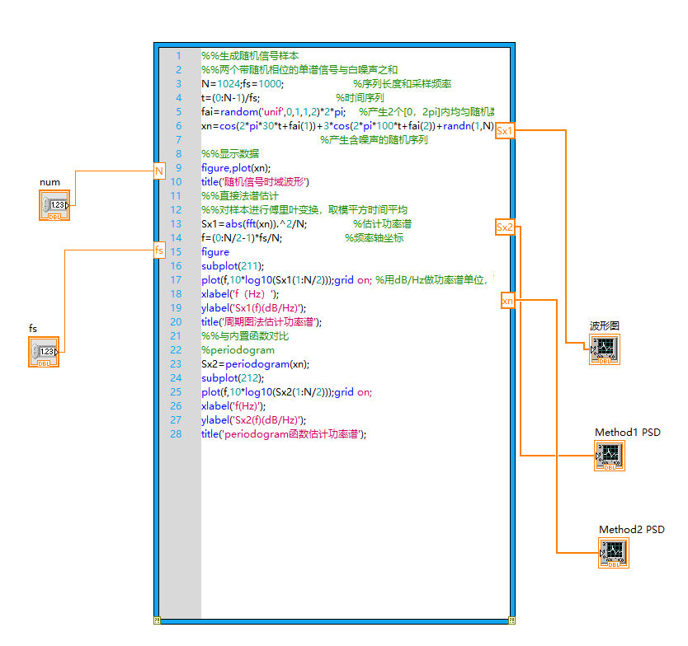

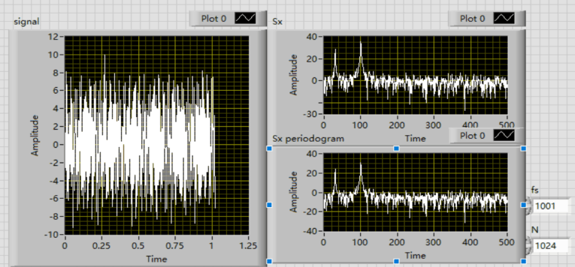

图5.1.2 直接法估计随机信号功率谱（右上为周期图法、右下为内置函数）

图5.1.2 直接法估计随机信号功率谱labview运行图像展示

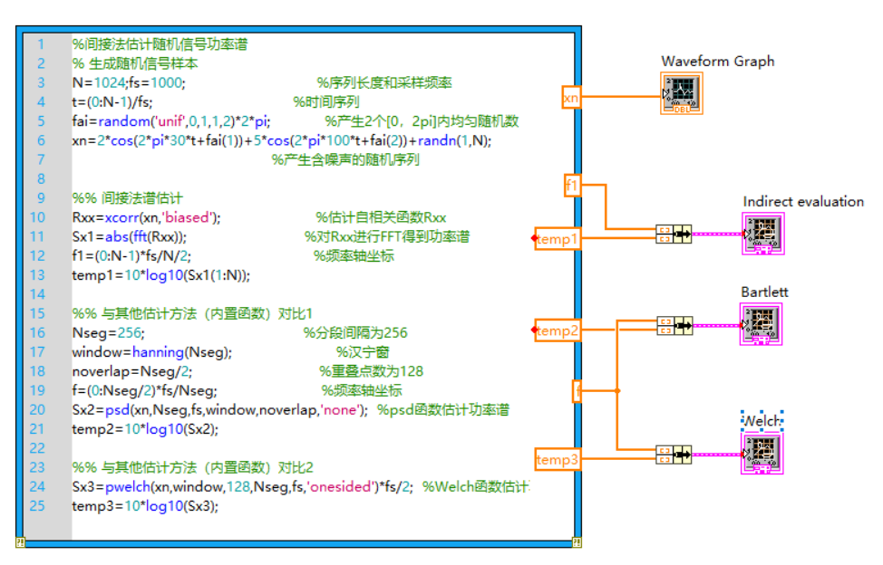

图5.2.1间接法估计随机信号功率谱labview代码

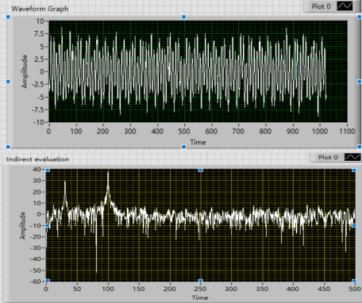图5.2.2 间接法功率谱估计（自相关函数法）labview运行图像展示

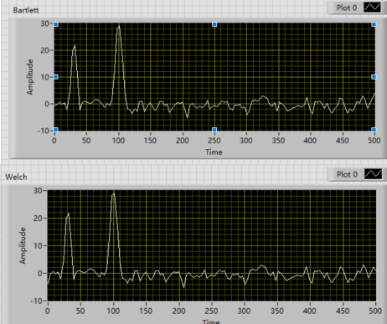

图5.2.3 间接法之Bartlett（上）和welch（下）功率谱估计

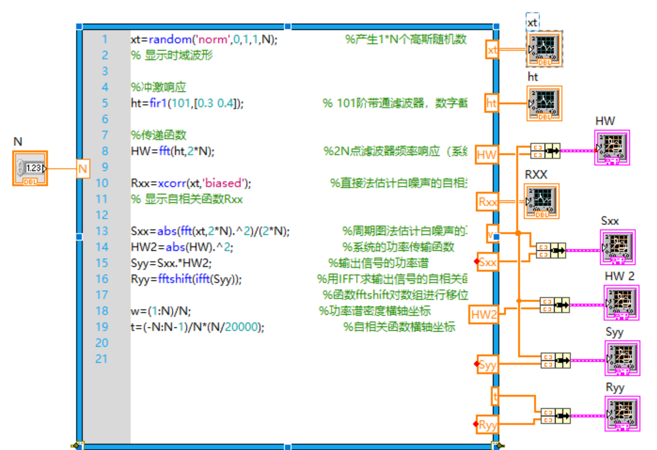

图 5.3.1 系统对随机信号响应的统计特性分析labview代码

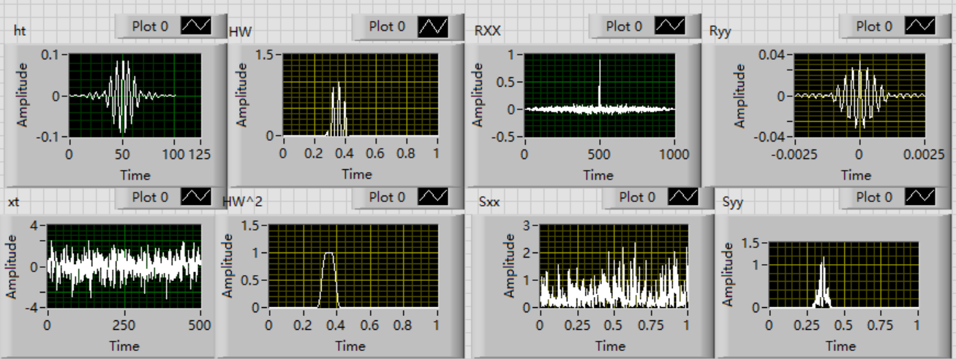

图 5.3.2 系统对随机信号响应的统计特性结果展示

1. 实验结果与分析

第一部分：从图5.1.2可以看出，当输入信号为一个随机相位信号和一个高斯白噪声的和时，输入信号的频域图就会出现冲激函数的图像，即三角函数的傅里叶变换会出现冲激函数。用直接法得到的随机信号的功率谱会在30Hz与100Hz出现两个谱峰，分辨率与观测数据点数有关，当观测点数增加时，谱峰更尖锐。在这里白噪声的功率谱密度并不是常数，这是因为直接法估计只采用了一个样本序列，且用了有限个观测数值。

从periodogram 函数生成的图像（图5.1.2右下）来看，其与直接法生成的图像相差不大，因为该函数实际上原理也为周期图法，如果样本N 足够大，可以得到近似为常数的功率谱

第二部分：从实验第一部分图5.1.2和实验第二部分图5.2.2可以看出，不论是周期图法还是自相关函数法都有计算量小的优点，但是这两种方法都不是真实功率谱估计，且可能会导致信号被淹没。从图5.2.3可以看出，改进的方法可以是welch法，即借助海明窗将数据分段，可以互相重叠，选用的数据窗可以是任意窗（海明窗或汉宁窗），这样的得到的功率谱的方差较小，曲线的起伏要比周期图法小，但是峰宽变大，即分辨率变小了。海明窗和汉宁窗实际上都是余弦窗，只是加权系数不同，通过分窗重叠可以防止信号丢失的情况。由于海明窗的加权系数能使旁瓣达到更小，我们在实验中采取的是海明窗。

第三部分：图3.2中Rxx验证了高斯白噪声的自相关函数是一个冲激，它经过一个窄带系统后，高斯白噪声会变成一个窄带信号，输入、输出的功率谱密度如图3.2中Sxx、Syy所示，可见输出只在带通允许通过的区间内存在信号。由此也验证了我们可以通过求功率传输函数的方法求得其输出信号的功率谱密度和自相关函数。

七、讨论、建议和质疑

本次实验扩展了我的知识面，课后还特意去查阅了海明窗和汉宁窗的相关知识与应用。海明窗和汉宁窗是语音信号进行加窗分帧的一种方法，在matlab中有相关内置函数。

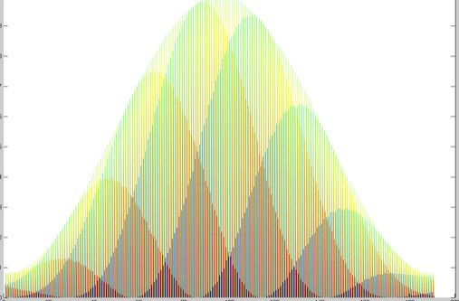  
 因为语音信号是一种非平稳的时变信号，其产生过程与发声器官的运动紧密相关。而发声器官的状态变化速度较声音振动的速度要缓慢的多，因此语音信号可以认为是短时平稳的。而在10～30ms的范围内，语音频谱特征和一些物理特征参数基本保持不变。因此可以将平稳过程的处理方法和理论引入到语音信号的短时处理中，将语音信号划分为很多短时的语音段，每个短时的语音段称为一个分析帧。这样，对一帧语音信号进行处理就相当于对特征固定的持续信号进行处理。帧既可以是连续的，也可以采用交叠分帧，一般帧长取10～30ms。一般每秒的帧数约为33～100帧，视实际情况而定。分帧虽然可以采用连续分段的方法，但一般要采用交叠分段的方法，这是为了使帧与帧之间平滑过度，保持其连续性。前一帧和后一帧的交叠部分称为帧移。帧移与帧长的比值一般取为0～1/2。分帧是用可移动的有限长度窗口进行加权的方法来实现的，就是用一定的窗函数w（n）来乘S(n)。

分窗具体应用可见附录第二部分代码：（部分摘录如下）

Nseg=256; %分段间隔为256

window=hanning(Nseg); %汉宁窗

noverlap=Nseg/2; %重叠点数为128

f=(0:Nseg/2)\*fs/Nseg; %频率轴坐标

Sx2=(xn,Nseg,fs,window,noverlap,'none');%psd函数估计功率谱

# 附录：

### %1．直接法估计随机信号功率谱

%用fft函数估计功率谱，并与periodogram函数对比估计功率谱。

clear all

close all

clc

N=1024;fs=1000; %序列长度和采样频率

t=(0:N-1)/fs; %时间序列

fai=random('unif',0,1,1,2)\*2\*pi; %产生2个[0，2pi]内均匀随机数

xn=cos(2\*pi\*30\*t+fai(1))+3\*cos(2\*pi\*100\*t+fai(2))+randn(1,N); %产生含噪声的随机序列

figure,plot(xn);

title('随机信号时域波形')

Sx1=abs(fft(xn)).^2/N; %估计功率谱

f=(0:N/2-1)\*fs/N; %频率轴坐标

figure

subplot(211);

plot(f,10\*log10(Sx1(1:N/2)));grid on; %用dB/Hz做功率谱单位，画图

xlabel('f（Hz）');

ylabel('Sx1(f)(dB/Hz)');

title('周期图法估计功率谱');

Sx2=periodogram(xn);

subplot(212);

plot(f,10\*log10(Sx2(1:N/2)));grid on;

xlabel('f(Hz)');

ylabel('Sx2(f)(dB/Hz)');

title('periodogram函数估计功率谱');

### %2. 间接法估计随机信号功率谱

%先计算自相关函数，再进行傅里叶变换得到功率谱，将得到的功率谱与使

%用MATLAB中Bartlett函数与Welch函数的估计功率谱函数相比较。

%MATLAB代码如下：

clear all

close all

clc

N=1024;fs=1000; %序列长度和采样频率

t=(0:N-1)/fs; %时间序列

fai=random('unif',0.1,1,2)\*2\*pi; %产生2个[0，2pi]内均匀随机数

xn=cos(2\*pi\*30\*t+fai(1))+3\*cos(2\*pi\*100\*t+fai(2))+randn(1,N);

%产生含噪声的随机序列

figure(1),plot(xn);

title('随机信号时域波形')

Rxx=xcorr(xn,'biased'); %估计自相关函数Rxx

Sx1=abs(fft(Rxx)); %对Rxx进行FFT得到功率谱

f=(0:N-1)\*fs/N/2; %频率轴坐标

figure(2);

plot(f,10\*log10(Sx1(1:N)));grid on; %用dB/Hz做功率谱单位，画图

xlabel('f(Hz)');

ylabel('Sx(f)(dB/Hz)');

title('自相关函数法估计功率谱');

Nseg=256; %分段间隔为256

window=hanning(Nseg); %汉宁窗

noverlap=Nseg/2; %重叠点数为128

f=(0:Nseg/2)\*fs/Nseg; %频率轴坐标

Sx2=(xn,Nseg,fs,window,noverlap,'none');%psd函数估计功率谱

%Sx2=PWELCH(xn,Nseg,fs,window,noverlap,'none');

figure(3);

plot(f,10\*log10(Sx2));grid on;

xlabel('f(Hz)');

ylabel('Sx(f)(dB/Hz)');

title('Bartlett法估计功率谱');

Sx3=pwelch(xn,window,128,Nseg,fs,'onesided')\*fs/2;

figure(4); %Welch函数估计功率谱

plot(f,10\*log10(Sx3));grid on;

xlabel('f(Hz)');

ylabel('Sx(f)(dB/Hz)');

title('Welch法估计功率谱');

### %3. 系统对随机信号响应的统计特性分析及仿真

%生成随机信号通过带通滤波器，计算输出信号的自相关函数与功率谱函数并进行分析。

%MATLAB代码如下：

clear all

close all

clc

N=500; %样本长度N=500，对应时长25ms

xt=random('norm',0,1,1,N); %产生1\*N个高斯随机数

% 显示时域波形

figure,plot(xt);

title('随机信号时域波形')

%冲激响应

ht=fir1(101,[0.3 0.4]); % 101阶带通滤波器，数字截止频率为0.3和0.4

% 显示冲激响应函数ht

figure,plot(ht)

title('冲激响应函数ht')

%传递函数

HW=fft(ht,2\*N); %2N点滤波器频率响应（系统传输函数）

figure,plot((1:N)/N,abs(HW(1:N))); % 显示传递函数HW

title('传递函数HW')

[xi,Rxx]=xcorr(xt,'biased'); %直接法估计白噪声的自相关函数

figure,stem(Rxx,xi); % 显示自相关函数Rxx

title('输入自相关函数Rxx')

Sxx=abs(fft(xt,2\*N).^2)/(2\*N); %周期图法估计白噪声的功率谱

HW2=abs(HW).^2; %系统的功率传输函数

Syy=Sxx.\*HW2; %输出信号的功率谱

Ryy=fftshift(ifft(Syy)); %用IFFT求输出信号的自相关函数

%函数fftshift对数组进行移位

w=(1:N)/N; %功率谱密度横轴坐标

t=(-N:N-1)/N\*(N/20000); %自相关函数横轴坐标

figure

subplot(4,1,1);plot(w,abs(Sxx(1:N))); %输入信号功率谱密度

xlabel('归一化频率f');ylabel('Sxx(f)');title('输入信号功率谱密度');

subplot(4,1,2);plot(w,abs(HW2(1:N))); %系统的功率传输函数

xlabel('归一化频率f');ylabel('H2(f)');title('系统的功率传输函数');

subplot(4,1,3);plot(w,abs(Syy(1:N))); %输出信号的功率谱密度

xlabel('归一化频率f');ylabel('Syy(f)');title('输出信号的功率谱密度');

subplot(4,1,4);plot(t,Ryy); %输出信号的自相关函数

xlabel('归一化频率f');ylabel('Ryy(f)');title('输出信号的自相关函数');